OPERATIONS SUR LES FONCTIONS

I. Fonction associée u + k

Exemples :
- Soit u la fonction définie sur par
Alors la fonction, définie sur , est la fonction .
- Soit v la fonction définie sur par .
Alors la fonction est définie sur par

Propriété : Soit un réel k et une fonction monotone u définie sur intervalle I.
Les fonctions u + k et u ont le même sens de variation sur I.

Démonstration :
- u est croissante sur I signifie que pour tout réel a et b de I tels que a < b, on a .
On ajoute k au deux membres de l'égalité et on a : , soit : . Ce qui signifie que est croissante sur I.
- La démonstration est analogue pour la décroissance.
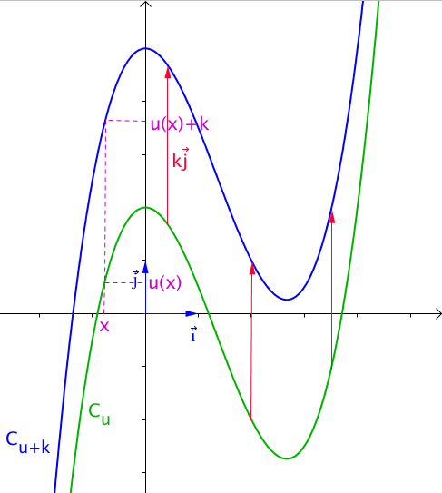

Dans un repère orthogonal , la courbe représentative de la fonction est l'image de la courbe représentative de la fonction u par la translation de vecteur .

II. Fonction associée k u

Exemples :
- Soit u la fonction définie sur par
Alors la fonction, définie sur , est la fonction .

- Soit v la fonction définie sur par .
Alors la fonction est définie sur par

Propriété : Soit un réel k et une fonction monotone u définie sur intervalle I.
- Si k > 0 : Les fonctions k u et u ont le même sens de variation sur I.
- Si k < 0 : Les fonctions k u et u ont des sens de variation contraire sur I.

Démonstration dans le cas où u croissante et k < 0 :
u est croissante sur I signifie que pour tout réel a et b de I tels que a < b, on a .
On multiplie les deux membres de l'égalité par k et on a : car k < 0.
Soit : . Ce qui signifie que est décroissante sur I.

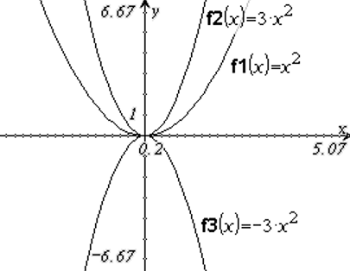
Exemple :

On représente à l'aide la calculatrice les fonctions telles que :

Pour une même abscisse, un point de la courbe représentative de possède une ordonnée égale au triple de l'ordonnée du point de la courbe de.
Les courbes représentatives de et de sont symétriques par rapport à l'axe des abscisses.

III. Fonction associée

Exemples :
- Soit u la fonction définie sur par
Alors la fonction, définie sur , est la fonction .

- Soit v la fonction définie sur par .
Alors la fonction est définie sur par

Propriété : Soit une fonction monotone u définie sur intervalle I telle que pour tout x de I, .
Les fonctions et u ont le même sens de variation sur I.

Démonstration :
- u est croissante sur I et à valeurs positives signifie que pour tout réel a et b de I tels que a < b, on a .
La fonction racine carrée est croissante sur donc on a : , soit : . Ce qui signifie que est croissante sur I.
- La démonstration est analogue pour la décroissance.

Méthode : Déterminer les variations d'une fonction à l'aide d'une fonction associée

Démontrer que la fonction f définie par est croissante sur l'intervalle.

La fonction u définie sur par est positive et strictement croissante sur cet intervalle.

On en déduit que la fonction est également strictement croissante sur .

IV. Fonction associée

Exemple :
- Soit u la fonction définie sur par
Alors la fonction, définie sur , est la fonction .
- Soit v la fonction définie sur par .
Alors la fonction est définie sur par

Propriété : Soit une fonction monotone u définie sur intervalle I sur lequel u a un signe constant et ne s'annule pas.
Les fonctions et u ont des sens de variation contraire sur I.

Démonstration pour u croissante et à valeurs strictement positive :
u est croissante sur I et à valeurs strictement positives signifie que pour tout réel a et b de I tels que a < b, on a .
La fonction inverse est décroissante sur , donc on a : , soit : . Ce qui signifie que est décroissante sur I.

Méthode : Déterminer les variations d'une fonction à l'aide de fonctions associées

1) Démontrer que la fonction g définie par est croissante sur l'intervalle.
2) Démontrer que la fonction h définie par est croissante sur l'intervalle.

1) La fonction u définie sur par est négative et strictement décroissante sur cet intervalle.
On en déduit que la fonction est strictement croissante sur .

2) La fonction u définie sur par est strictement décroissante sur cet intervalle.

La fonction est donc strictement croissante sur et donc la fonction est strictement croissante sur .
Hors du cadre de la classe, aucune reproduction, même partielle, autres que celles prévues à l'article L 122-5 du code de la propriété intellectuelle, ne peut être faite de ce site sans l'autorisation expresse de l'auteur.
www.maths-et-tiques.fr/index.php/mentions-legales

